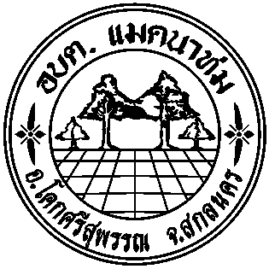

แผนดำเนินงาน
ประจำปีงบประมาณ พ.ศ.256๒

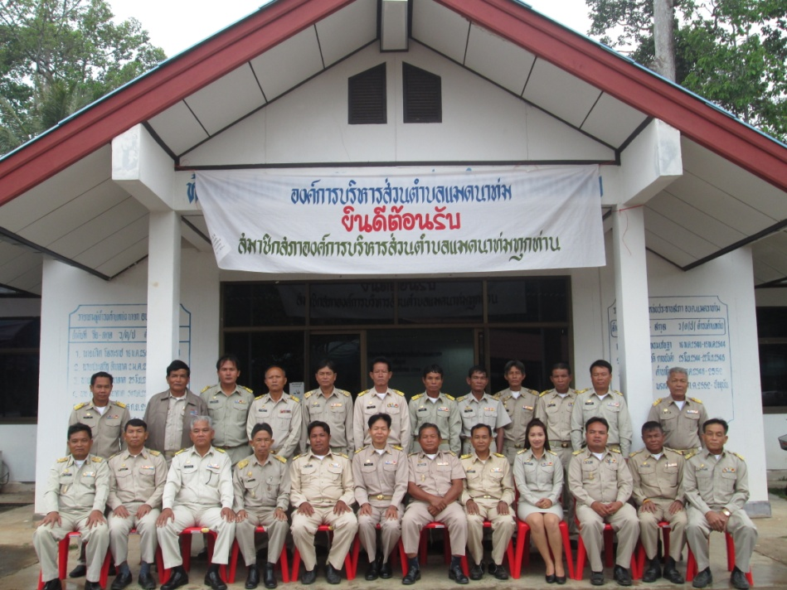
งานแผนและงบประมาณ
สำนักงานปลัด องค์การบริหารส่วนตำบลแมดนาท่ม
อำเภอโคกศรีสุพรรณ จังหวัดสกลนคร

ภาคผนวก

- บันทึกรายงานการประชุมสภาสมัยวิสามัญ สมัยที่ 2 ครั้งที่ 2/2562
วันที่ 28 ธันวาคม 2561

